Informace o školce ve školním roce 2018/19
Zápis do školky
Do školky i lesního klubu přijímáme děti ve věku 2 – 6 (7 let), do lesního klubu mohou docházet i děti na domácím vzdělávání (1. a 2. třída).
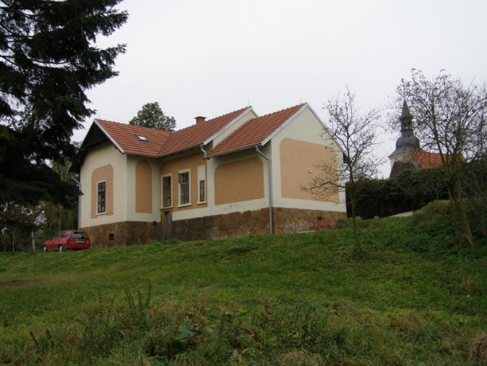
Školková zázemí
Doubravka
Lesní klub Medvíďata funguje v zázemí na Doubravce. Využíváme zázemí skautského domečku, kde bude mít třída Oušek k dispozici 2 velké místnosti a velký podkrovní prostor. K dispozici je splachovací WC, umyvadlo a sprcha s teplou vodou, kuchyňku, venku ohniště a přístřešek se stoly a židličkami. Vyrážíme ven na louku, k Pecihrádku, okolo Berounky, na Chlum - okolí je pěkné, zajímavé (záchranná stanice, vlaková zastávka v dosahu, divadlo Alfa...).
Domeček najdete v loukách vedle kostelíka, adresa: Ke sv. Jiří 13.
Bolevec
V Bolevci funguje lesní mateřská škola a lesní klub. Od listopadu 2018 jsme zpět na naší základně u Senečáku.
K dispozici máme velké zázemí v přízemí (třída cca 10 x 10 m, šatna, wc, kuchyňka a dále využíváme podkrovní prostor pro spaní, malou tělocvičnu, řemeslnou dílnu. Školka má samostatný vchod. V průběhu jara 2019 budeme realizovat projekt přírodní zahrady – dětské hřiště v přilehlém lesíku.
Ráno fungují dva srazy na zastávce Okounová (u tramvaje č. 1, jednu zastávku před konečnou v Bolevci) v 7 – 7,15 a v 8 h i návraty tamtéž (v 16.15 h).
Kapacita školky pro rok 2018/2019 je:
- 16 dětí ve třídě u sv. Jiří (děti 2 - 6 let) + 2 průvodci (v případě plné kapacity bude ještě jeden průvodce navíc),
- 16 - 18 dětí ve třídě Medvíďat na Senečáku (děti 3 - 6 let) + 2 průvodci
- 8 - 10 dětí ve třídě Tlapiček (děti 2 – 3,5 roky) + 2 průvodci (dopoledne 2, odpoledne 1)
- Provoz školky: bude v provozu denně od 7 do 16,30 h.
Provoz bude přerušen v období Vánoc (22.12 – 1.1) a státních svátků, provoz o jarních a podzimních prázdninách bude omezený (menší počet průvodců), zavřeno bude také ve čtvrtek 18.4. – sanitární den.
U Jiřího bude předávání a vyzvedávání probíhat přímo na místě (k domečku lze bez problémů dojet autem), na Senečáku bude probíhat ranní sraz v 7-7,15 h a v 7,50 h u květinářství na zastávce Okounová, odpolední návrat na místo v 16,15 h. Předání do školky je možné v době od 7 do 8,45 h. Děti je také možné předávat „po cestě“ (např. v 7,35 a v 8,20 h u mostu na Prokopávce).
Modely docházky
Pro školní rok 2018/2019 nabízíme dva modely docházky – lesní klub a lesní mateřská škola.
Lesní mateřská škola – pro děti řádně očkované, pro neočkované a nedoočkované předškoláky.
Přijímáme děti na min. 2 denní docházku (1 den pouze ve výjimečných případech), dopolední docházka je možná, ale není cenově zvýhodněná. Školkovné se hradí 11 x ročně (provoz 10 měsíců v roce + 14 dnů v červenci a 14 dnů v srpnu), školkovné je možné uplatnit při vyúčtování daní.
Počet dnů docházky | cena
2 dny | 1950 Kč
3 dny | 2 800 Kč
4 dny | 3500 Kč
5 dnů | 4 000 Kč
Sleva: pro sourozence 10 %, pro předškoláky při celotýdenní docházce je cena 3 700 Kč, sleva pro děti, jejichž sourozenec navštěvuje komunitní školu (Jasmína, Koventinka, Holubník). Školkovné je nevratné, nelze jej převádět do dalšího měsíce apod. (z důvodu nemoci apod.). Je umožněno vybírat si náhrady.
Lesní klub – pro všechny děti. Školkovné se platí 10 x ročně, v létě je provoz zajištěn po dobu min. 4 týdnů formou příměstských táborů. Nelze uplatnit jako školkovné do daní.
docházka | Celodenní docházka 7 – 16.30 h | Polodenní docházka 7 – 12,30 h
1 den | 1450 | 1250
2 dny | 2450 | 2100
3 dny | 3350 | 2850
4 dny | 4300 | 3650
5 dnů | 5100 | 4350
Sleva: pro sourozence 10 %, pro předškoláky při celotýdenní docházce je cena 3 700 Kč, sleva pro děti, jejichž sourozenec navštěvuje komunitní školu (Jasmína, Koventinka, Holubník) je 200 Kč, stejná sleva platí pro domškoláky. Školkovné je nevratné, nelze jej převádět do dalšího měsíce apod. (z důvodu nemoci apod.). Je umožněno vybírat si náhrady.

